Тема проекта: **«Реестр страховых полисов»**

Git:

<https://github.com/esukhushin/otus-mssql-esukhushin/tree/master/HW11-DDL>

<https://github.com/esukhushin/otus-mssql-esukhushin/tree/master/HW17-OLAP>

1. Задача: Систематизация и хранение информации о клиентах компании, страховых договорах, а так же условиях и истории выплат клиентам при страховом случае.
2. Структура БД:

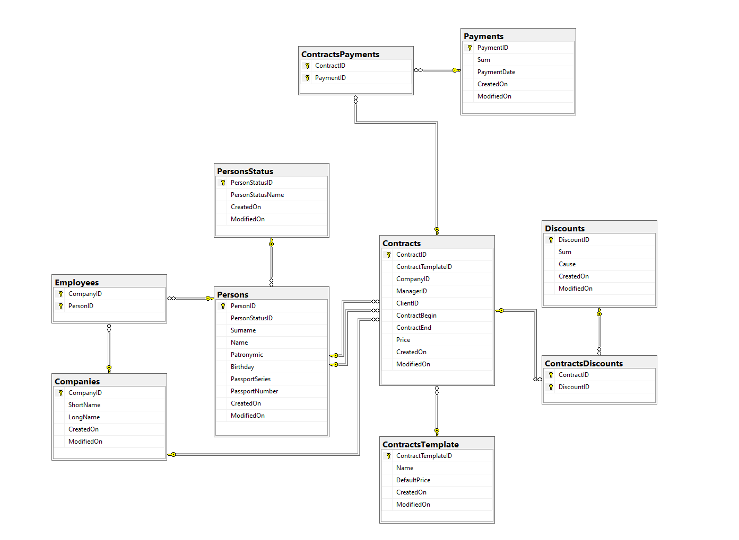

1. Структура OLAP БД:

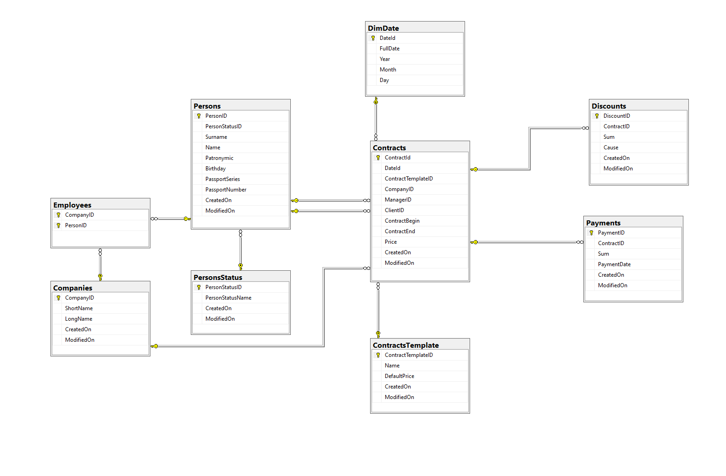

1. Реализована форма отчёта на базе Reporting Service:

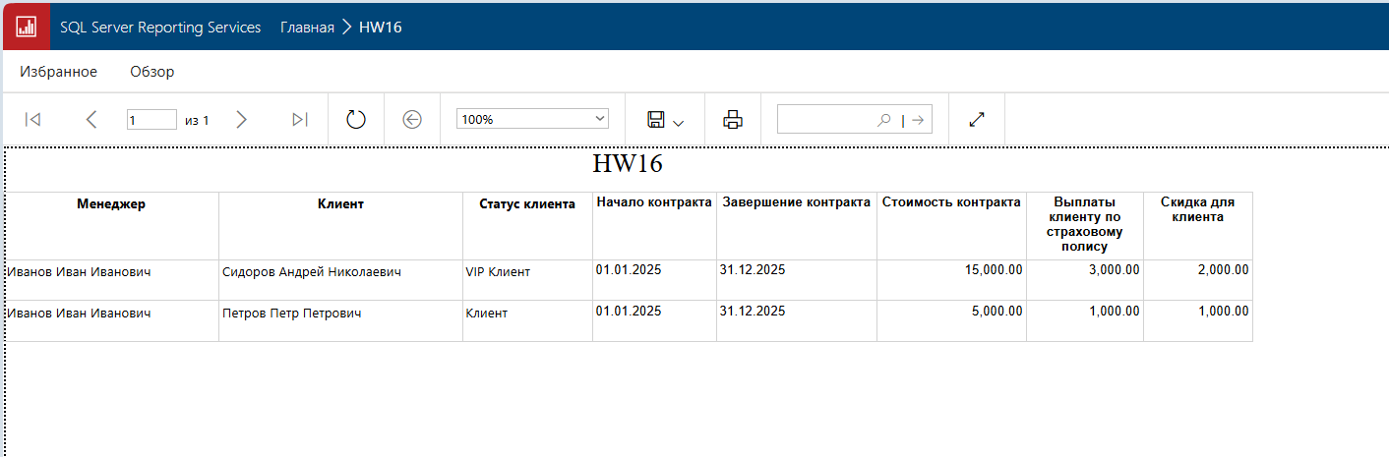

1. Для аналитики данных реализован Куб:

